કોરોનાવાઈરસ (Covid19) માર્ગદર્શન કે ગાઈડન્સ
ગુજરાતી / GUJARATI

COVID-19 એ કોઈ એક નવી માંદગી-બીમારી છે કે જે તમારા ફેફસાઓ અને વાયુ માર્ગને (એરવેઈઝ) અસર કરી શકે છે. તે કોરોનાવાઈરસ (coronavirus) નામના અતિસૂક્ષ્મ જંતુ દ્વારા થાય છે.
જો તમને હોયઃ
- ઊંચુ શરીરનું ઉષ્ણતામાન કે તાવ – તમારી છાતી અથવા પીઠ ઉપર સ્પર્શ કરવાથી તમને ગરમ લાગી શકે
- કોઈ એક નવી, ચાલુ- સતત ઉધરસ (કફ) – આનો અર્થ એવો થાય કે તમે વારંવાર ઉધરસ ખાવાનું શરૂ કર્યુ છે
તમારે ઘરમાં રહેવું જોઈએ.

કેટલા લાંબા સમય સુધી ઘરે રહેવુ?
- રોગના લક્ષણો ધરાવતી કોઈ પણ વ્યક્તિએ ઓછામાં ઓછા 7 દિવસો માટે ઘરે રહેવું જોઈએ.
- જો તમે બીજા લોકો સાથે રહેતા હો, તો તેઓએ ઘરની બહાર ચેપ (ઈન્ફેકશન) ફેલાવવાનું ટાળવા, ઓછામાં ઓછા 14 દિવસો માટે ઘરે રહેવું જોઈએ,
- 14 દિવસો પછી, તમારી સાથે રહેતી કોઈ પણ વ્યક્તિ કે જેઓને રોગના ચિહ્નો ન હોય તેઓ તેઓના સામાન્ય નિયમિતક્રમ કે રૂટીનમાં પાછા વળી શકે.
- પણ, જો તમારા ઘરમાંની કોઈ પણ વ્યક્તિને આવા લક્ષણો કે ચિહ્નો લાગે તો, તેઓએ તેઓના રોગના લક્ષણોની શરૂઆતના દિવસથી 7 દિવસો માટે ઘરમાં રહેવું જોઈએ પછી ભલે આનો અર્થ એવો થાય કે તેઓ 14 કરતાં વધારે દિવસો માટે ઘરમાં હોય.
- જો તમે એવી કોઈ વ્યક્તિ સાથે રહેતા હોય, કે જેઓ 70 વર્ષની વયના અથવા તેનાથી મોટી ઉંમરના હોય, તેઓને લાંબા સમયની કોઈ શારીરિક સ્થિતિ કે વિકૃતિ હોય, સગર્ભાવસ્થામાં હોય, અથવા તેમની ઈમ્યૂન સિસ્ટિમ કે રોગપ્રતિકારક તંત્ર નબળુ હોય, તો તેઓને 14 દિવસો માટે રહેવા બીજુ કોઈ અન્ય સ્થળ શોધવાનો પ્રયત્ન કરો.
- જો તમારે ઘરે સાથે ભેગા રહેવાનું હોય તો, શકય હોય તેટલા એક બીજાથી દૂર રહેવાનો પ્રયત્ન કરો.

ઘરે રહેવા વિષે સલાહ- સૂચન

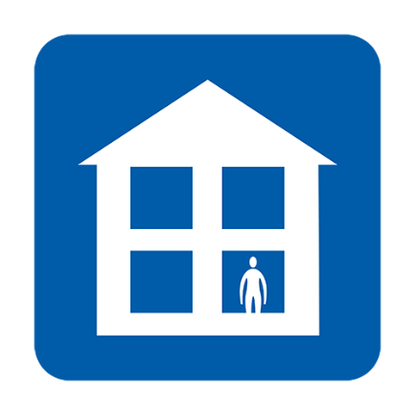  નોકરી, સ્કૂલ, જીપી સર્જરિઝ, ફાર્મસિ અથવા હોસ્પિટલ જશો નહિ | 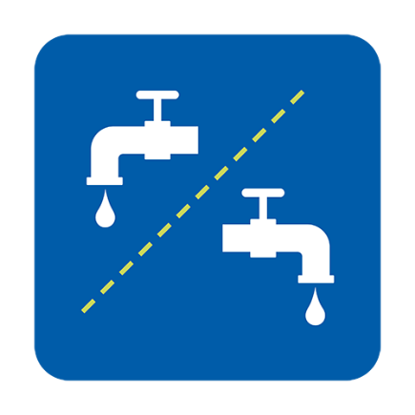  જુદી- અલગ સગવડતાઓનો ઉપયોગ કરો અથવા ઉપયોગ વચ્ચે સ્વચ્છ રાખો | 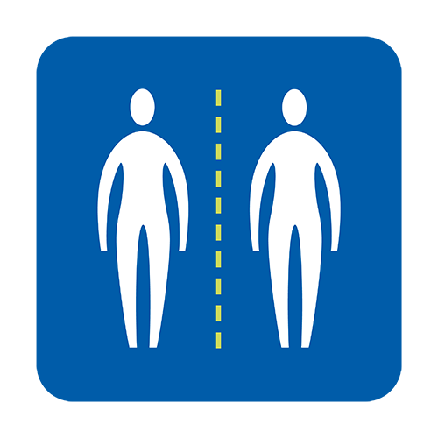  બીજા લોકો સાથે નજીકના સંપર્કથી દૂર રહો
તમને પહોંચાડવામાં આવેલ ખોરાક અને દવાઓ લો | 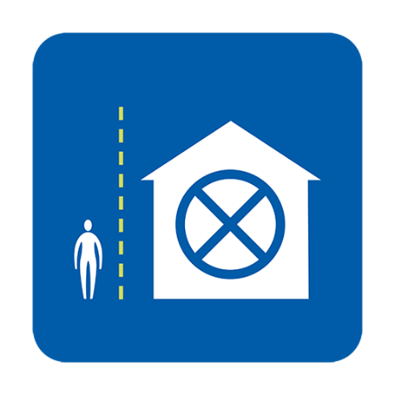  મુલાકાતીઓને આવવા દેશો નહિ | 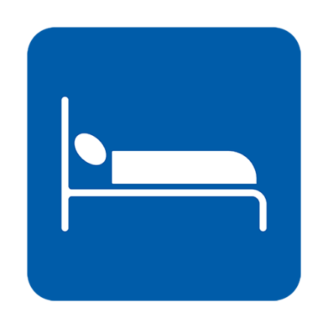  જો શકય હોય તો, એકલા સૂઈ જાઓ
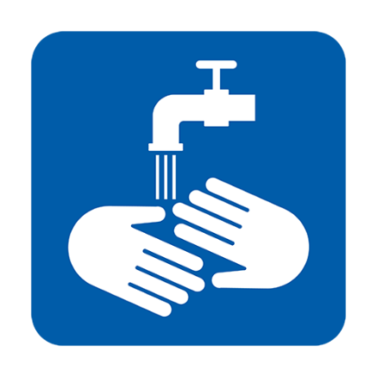  નિયમિતરીતે તમારા હાથ ધૂઓ- સાફ કરો | 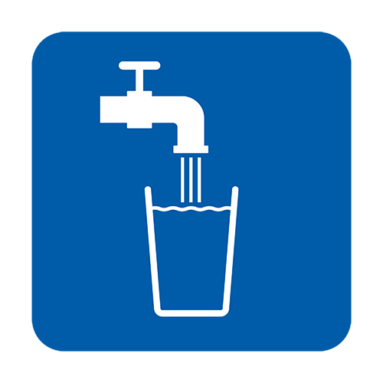  ઘણુ બધુ પાણી પીઓ | તમારા રોગના લક્ષણોમાં મદદરૂપ બનવા પારાસિટિમોલ લેશો

મારે કયારે NHS 111નો સંપર્ક કરવો જોઈએ?
- જો તમારી બીમારી એવી હોય કે તમે સામાન્યરીતે જે કંઈ પણ કરતા હોય, તે કરી ન શકો જેમકે ટીવી (TV) જોવાનું, તમારા ફોનનો ઉપયોગ, વાંચન કરવાનું અથવા પથારીમાંથી બહાર નીકળવાનું
- તમને એવું લાગે કે તમે ઘરે તમારા રોગના લક્ષણોને પહોંચી વળી શકો તેમ નથી
- તમારી શારીરિક સ્થિતિ વધારે બગડતી જતી હોય
- 7 દિવસો પછી તમારા રોગના લક્ષણો સારા થતા ન હોય

હું NHS 111નો સંપર્ક કેવી રીતે કરી શકું?
તમે NHS 111 online coronavirus service (NHS ઓનલાઈન કોરોનાવાઈરસ સેવા) નો ઉપયોગ કરી હવે પછી શું કરવું તેની માહિતી મેળવો. જો તમને ઓનલાઈન સર્વિસની સુગમતા- પ્રવેશ મળી ન શકે તો, તમે111 ને ફોન કરી શકો (ફોન કરવા આ મફત નંબર છે). તમે તમારી ભાષામાં ઈન્ટરપ્રિટર કે અર્થઘટન કરનાર વ્યક્તિ માટે વિનંતી કરી શકો.

જો મને મારી ઈમિગ્રેશનની સ્થિતિ વિષે ફિકર- ચિંતા થતી હોય તો શું થશે?
કોરોનાવાઈરસ (coronavirus) માટેની બધીજ NHS સેવાઓ દરેકેદરેક માટે મફત કે વિના મૂલ્યની હોય છે, કે જેમાં યૂકેમાં (UK) તમારા ઈમિગ્રેશન દરજ્જા પ્રત્યે ધ્યાન આપવામાં આવશે નહિ. આમાં સમાવેશ થાય છે કોરોનાવાઈરસની તપાસ- કસોટી અને સારવાર કરવાનો, પછી ભલે પરિણામ નકારાત્મક કે નેગટિવ હોય. NHS હોસ્પિટલોને એવી સલાહ- સૂચના આપવામાં આવી છે કે COVID-19 માટે જે લોકોની તપાસ- કસોટી અથવા સારવાર કરવામાં આવે તેઓની ઈમિગ્રેશન તપાસ કરવાની આવશ્યકતા હોતી નથી.

કોરોનાવાઈરસ (Coronavirus) ફેલાવવાનું અટકાવવા- બંધ કરવામાં હું શું મદદ કરી શકું?
- ખાતરી કરો કે તમે સાબુ અને પાણીનો ઉપયોગ કરી, ઓછામાં ઓછા 20 સેકન્ડસ માટે, તમે વારંવાર તમારા હાથો સાફ- ધૂઓ છો.
- ઘરમાં રહેવા માટેની સલાહ- સૂચના અનુસરો

આ સલાહ- સૂચન NHS હેલ્થ એડવાઈસ એન્ડ ઈન્ફર્મેશન ઉપર આધારિત છે, અને તે યૂકેના (UK) દરેકેદરેક માટેની સલાહ છે, અને તે માટે કન્ટ્રિ ઓફ ઓરિજિન કે મૂળ દેશ પ્રત્યે ધ્યાન આપવામાં આવતુ નથી.
- NHS માર્ગદર્શન: https://www.nhs.uk/conditions/coronavirus-covid-19/
- WHO માર્ગદર્શન: https://www.who.int/news-room/q-a-detail/q-a-coronaviruses
- https://www.gov.uk/government/publications/covid-19-guidance-on-social-distancing-and-for-vulnerable-people

વૃતાંત 2 [16.03.2020]
Version 2 [16.03.2020]

